1. A≅B
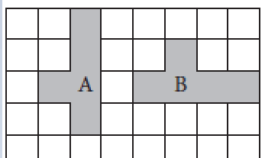
- tačno
- netačno

2. Figure A i B su podudarne:
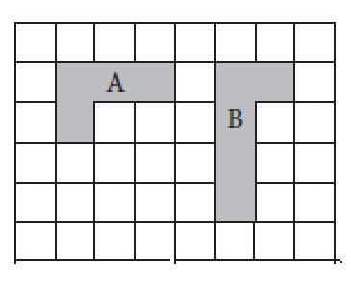
- da
- ne

3. Obeleženi su delovi trouglova istom bojom i istom oznakom ukoliko su oni podudarni. Na osnovu kojeg stava podudarnosti se konstatuje da su trouglovi podudarni?
- USU
- SSS
- SUS
- SSU

4. Obeleženi su delovi trouglova istom oznakom ukoliko su oni podudarni. Na osnovu kojeg stava podudarnosti se konstatuje da su trouglovi podudarni?
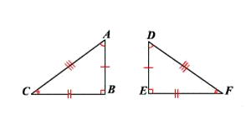
- SSS
- USU
- SUS
- SSU

5. Obeleženi su delovi trouglova istom bojom i istom oznakom ukoliko su oni podudarni. Na osnovu kojeg stava podudarnosti se konstatuje da su trouglovi podudarni?
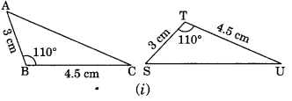
- SUS
- SSU
- USU
- SSS

6. Obeleženi su delovi trouglova istom oznakom ukoliko su oni podudarni. Uglovi koji su obeleženi jesu pravi uglovi. Na osnovu kojeg stava podudarnosti se konstatuje da su trouglovi podudarni?
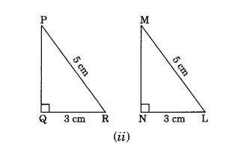
- SSU
- SUS
- SSS
- USU

7. Koji su od datih trouglova podudarni sa crvenim trouglom?
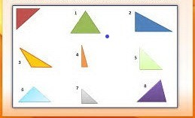
- 5
- 2 i 5
- 1 i 2
- 2 i 7
- 8

8. Svi jednakokraki trouglovi međusobno su podudarni?
- ne
- da

9. Koliko elemenata treba da proverimo da bismo dokazali da su trouglovi podudarni?
- Bar 3
- Bar 1
- Bar 2
- Bar 4

10. Zašto NEĆEMO iskoristiti ugao od 125ᵒ u proveri da li su trouglovi ABC i QRP podudarni?
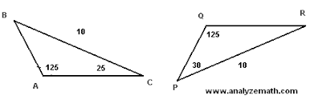
- Zato što za stav USU treba da koristimo uglove nalegle na stranicu.
- Zato što je najveći ugao.
- Zato što se pojavljuje kao podatak na oba crteža.
- Zato što se nalazi prkoputa poznate stranice za stav SSU.
- Zato što za stav UUS treba da navedemo dva najmanja ugla.

11. Da li možemo da konstruišemo trougao kome su data stranica i dva nalegla ugla?
- da
- ne

12. Da li možemo da konstruišemo trougao kome su data stranica i dva ugla, jedan naspram stranice i jedan na toj stranici?
- ne
- da

13. Figura podudarna sa figurom broj 7 je:
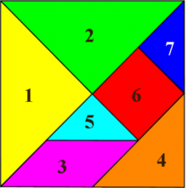
- 5
- 4
- 1
- 6
- 2

14. Figura podudarna sa figurom broj 2 je:
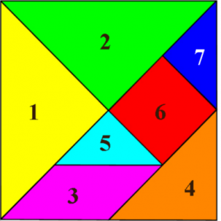
- 1
- 3
- 4
- 5
- 6

15. Plavi i zeleni deo su podudarne figure.
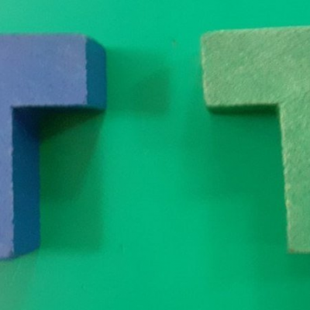
- tačno
- netačno

16. Svi delovi na slici su podudarni?
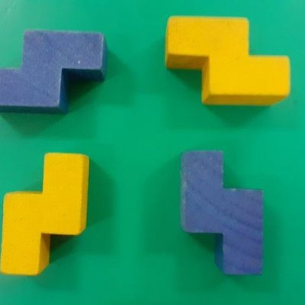
- da
- ne

17. Ako su stranice jednog trougla 3 cm, 6 cm i 4 cm, a drugog 6 cm, 4 cm i 3 cm, dati trouglovi _______ podudarni. Upiši reč koja nedostaje.

